Activitat A203: Mòduls per Odoo 8.0

Calculadora d'interès compost

DAM2
DAM - Mòdul 10: Sistemes ERP-CRM
UF2: Sistemes ERP-CRM: Explotació i adequació
Activitat 203
grup3
Esteve Cabrera Puigdomènech
Carlos Rodero García
1) Especificació de les funcionalitats proporcionades pel mòdul.

2) Especificació del procediment d'instal·lació.

3) Breu guia d'utilització per l'usuari.

4) Especificació de l'entorn de desenvolupament: IDE, versió de sistema operatiu, versió de python, biblioteques utilitzades, objectes i funcions utilitzats. Fitxers del qual forma part el mòdul i les seves funcionalitats. Altres.

5) Comentaris dins del programari desenvolupat.

6) Documentació per la presentació.

GITHUB

- Creació compte GitHub:

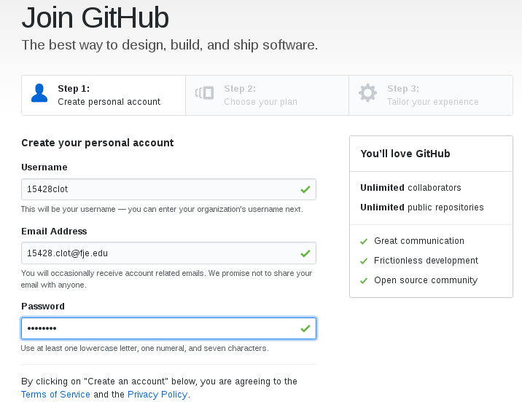
- Creació dipòsit públic:

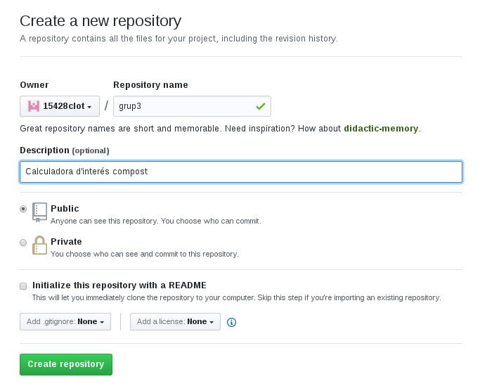
- URL del projecte:

https://github.com/15428clot/grup3.git

- Instal·lació del programari de control de versions git dins del nostre sistema (ja el teníem instal·lat, comprovem la versió)

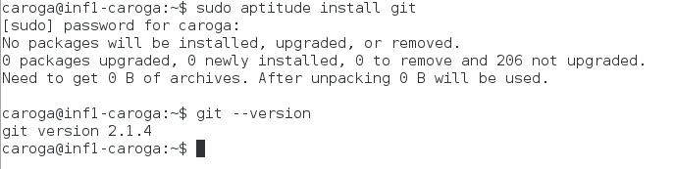
- Configuració inicial del programari git. Executem en el terminal:

git config --global user.mail “15428.clot@fje.edu”
git config --global user.name “grup3”

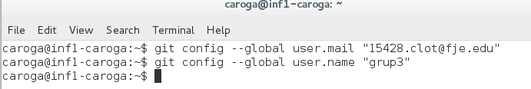
- Creem una carpeta dins del nostre compte personal de nom a203. Des de dins de la carpeta
executem l'ordre git clone per clonar el dipòsit del servidor en el nostre ordinador.
git clone https://github.com/15428clot/grup3.git
Observem com s'ha creat una carpeta amb el mateix nom del dipòsit, i a dins s'ha creat el dipòsit local .git

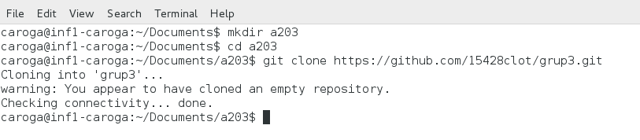
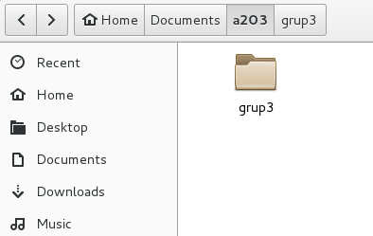
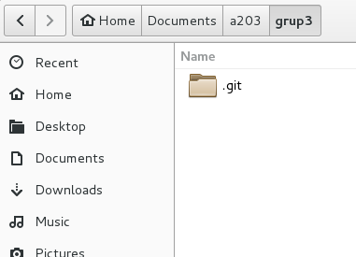

- Creem un fitxer de nom mod_odoo.py que imprimeix un “Hello World!!!!” per pantalla:

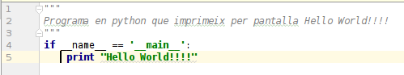
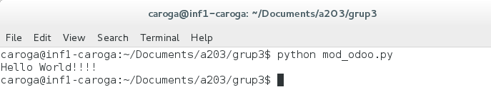
- Creem un fitxer de nom README que indiqui de quina manera executar el programa:

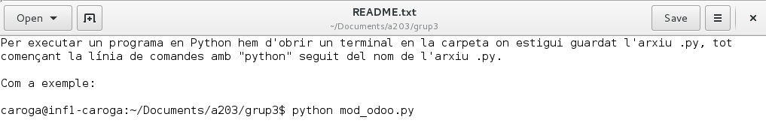
- Executem «git add *» i «git commit -m “Primer commit de mod_odoo.py”».
Després d'això tenim el nostre programari i documentació desats al dipòsit local .git.

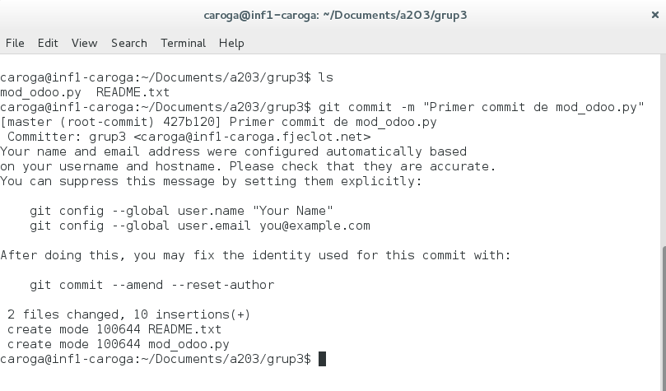

- Pugem el nostre programari i documentació al dipòsit remot mitjançant:
«git push https://github.com/15428clot/grup3.git»
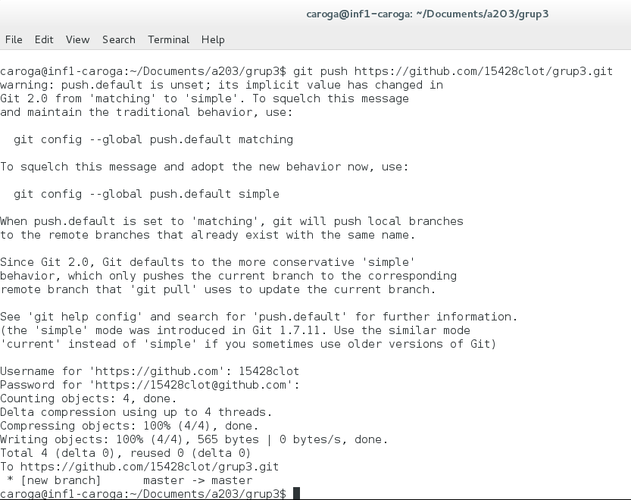

- Comprovem que s'ha pujat al repositori remot:
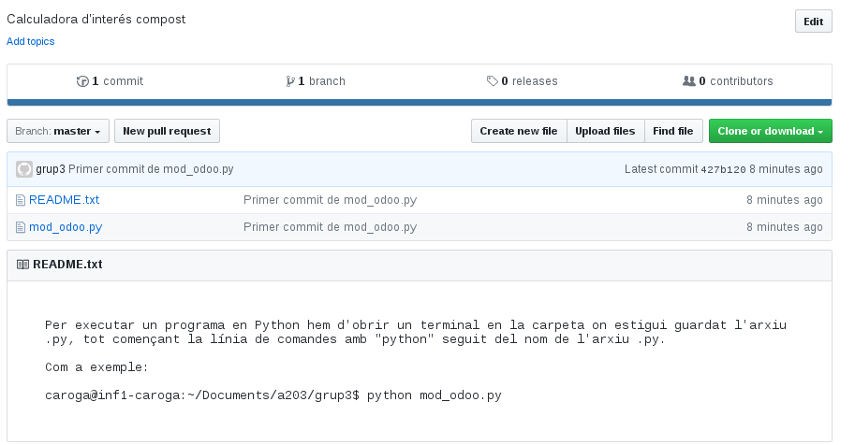

**NOTA 1: Sempre pots recuperar les dades del dipòsit remot fent un «git clone».
**NOTA 2: Cada cop que facis una modificació del teu projecte pots fer un «add», un «commit» i un «push». Els «commits» han d'anar amb un comentari.

